- 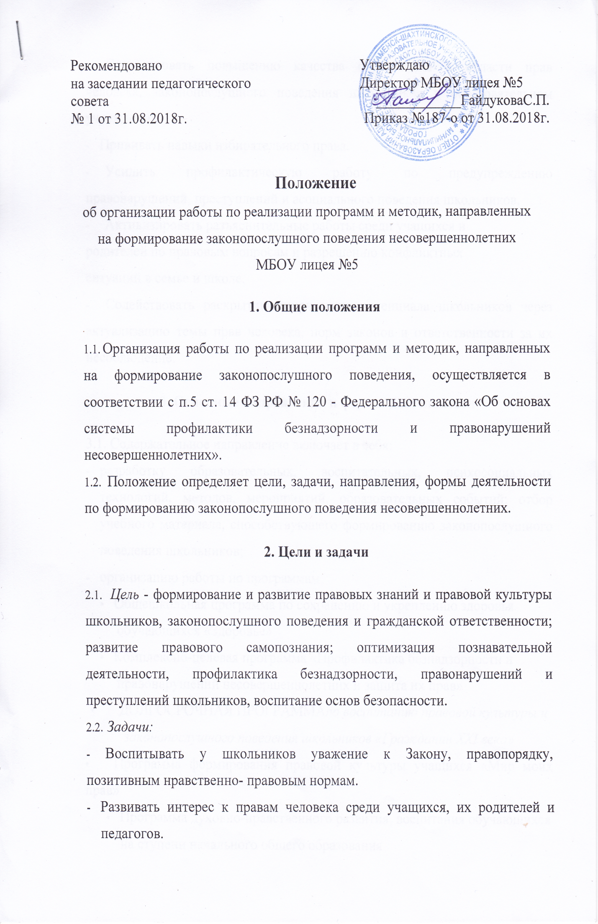Содействовать повышению качества образования в области прав человека, законопослушного поведения школьников в образовательном учреждении.
- Прививать навыки избирательного права.
- Усилить профилактическую работу по предупреждению правонарушений, преступлений и асоциального поведения школьников.
- Активизировать разъяснительные работы среди учащихся и родителей по правовым вопросам и разрешению конфликтных ситуаций в семье и школе.
- Содействовать раскрытию творческого потенциала школьников через актуализацию темы прав человека, норм законов и ответственности за их несоблюдение.

3. Основные направления и формы деятельности
3.1. Содержательное направление включает в себя:
- разработку образовательных, воспитательных, психосоциальных технологий, методов, мероприятий, образовательных событий; отбор учебного материала, способствующего формированию законопослушного поведения школьников;
- организацию работы по программам:
- Общешкольная программа по сохранению и укреплению здоровья обучающихся «Здоровье»
- Комплексно-целевая программа «Профилактика безнадзорности и правонарушений несовершеннолетних и защита их прав»
- ДОЛГОСРОЧНАЯ ПРОГРАММАпо воспитанию правовой культуры и законопослушного поведения школьников «Гражданин XXI века»
- Программа формирования правовой культуры учащихся «Мир моих прав»
- Программа духовно-нравственного развития, воспитания обучающихся на ступени начального общего образования
- Программа формирования экологической культуры, здорового и безопасного образа жизни обучающихся на ступени начального общего образования
- Программа по профилактике суицидального поведения несовершеннолетних «Я хочу жить».
- развитие деятельности ученического самоуправления в образовательном учреждении;
- работу школьного отряда волонтеров;
- Социально-педагогическое направление включает в себя:
- реализацию системы просветительских и психолого-педагогических мероприятий, адресованных учащимся, родителям, педагогам;
- социально-психологический мониторинг с целью выявления и коррекции имеющихся отклонений в семейном воспитании и личностном развитии школьника;
- Направление кадрового обеспечения включает в себя: осуществление подготовки, повышения квалификации специалистов для работы по правовому и психолого-педагогическому сопровождению процесса правового воспитания школьников.
- Управленческое направление включает себя:
- изучение и обобщение передового правового и социально-педагогического опыта в рамках реализации данного вида деятельности;
- создание условий для реализации основных направлений деятельности;
- привлечение к работе в решении поставленных задач всех существующих служб, работающих с учащимися, родителями и педагогами в образовательном учреждении по вопросам правового воспитания и формированию законопослушного поведения школьников.
- Основные формы деятельности по реализации методик, направленных на формирование законопослушного поведения делятся на информационно-просветительские, диагностические, практические.
3.5.1. Информационно-просветительская деятельность предполагает осуществление цикла просветительных мероприятий:
выпуск и распространение информационно-методических материалов для учащихся, родителей, педагогов по вопросу формирования законопослушного поведения школьников;
- проведение лекций, бесед, консультаций информационного характера для учащихся, родителей с участием специалистов в области правового воспитания.
№ п/п | Наименование мероприятий | Участники | Сроки | Ответственные
1. | Оформление стенда «Уголок правовых знаний» | для учащихся и родителей | сентябрь | педагог-психолог
2 | Выпуск информационного бюллетеня для родителей 1 -х классов по правилам дорожного движения | родители первоклассников | сентября | Зам. директора по ВР
3 | Выпуск памятки «Ответственность родителей за воспитание детей» | родители обучающихся | в течение года | Зам. директора по ВР
4 | Освещение вопросов правового  просвещения учащихся через  школьную газету | учащиеся,  родители,  педагоги | в течениегода | Зам. директора по ВР
5 | Выпуск памяток для родителей повопросам психолого-педагогического просвещения | родители | в течениегода | Зам. директора по ВР,педагог-психолог
6 | Конкурс рисунков «Дети противвредных привычек» | учащиеся 1-4 классов | декабрь | Учителя начальныхклассов
7 | Конкурс стенных газет «Мое здоровье в моих руках» | учащиеся 5-7 классов | декабрь | Зам. директора по ВР
8 | Конкурс бюллетеней «Наркомания - знак беды» | учащиеся 8-11 классов | декабрь | Зам. директора по ВР
9 | Участие в конкурсе буклетов | учащиеся, педагоги | октябрь | Зам. директора по ВР
10 | Участие в конкурсе плакатов | учащиеся | ноябрь | Зам. директора по ВР

